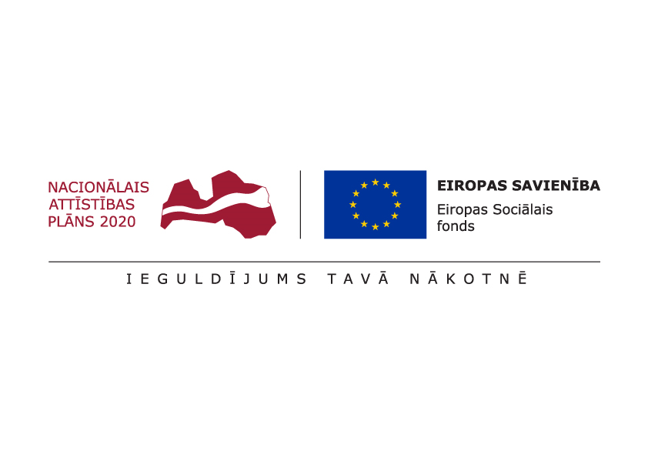

ESF projekts “Pasākumi vietējās sabiedrības veselības veicināšanai Balvu novadā”

Nr. 9.2.4.2/16/I/050

TIRGUS IZPĒTE

**Izglītojošo un profilaktisko pasākumu vadītājs par onkoloģiskām saslimšanām**

Informācija par pasūtītāju:

|  |  |
| --- | --- |
| Nosaukums | Balvu novada pašvaldība |
| **Reģistrācijas numurs** | 90009115622 |
| **Adrese** | Bērzpils iela 1A, Balvi, Balvu novads |
| **Kontaktpersona** | Irēna Začeva |
| **Tālruņa Nr.** | 64521029, mob.26327162 |
| **Faksa Nr.** | 64522453 |
| **e-pasta adrese** | irena.zaceva@balvi.lv |
| **Darba laiks** | 08:30 - 17:00 |

|  |  |
| --- | --- |
| Mērķis | Izglītot par onkoloģiskām saslimšanām un to profilaksi |
| Vieta | Balvi |
| Laiks | 2017.gada 15.novembris – 2019.gada 31.decembris |
| Mērķa grupa | Balvu novada iedzīvotāji |
| Saturs un aktivitātes | Aktivitātes ietvaros notiks 3 pasākumi, katru gadu 1.ceturksnī (2017.gadā 4.ceturksnī).  Pasākumi tiks vērsti uz sabiedrības izglītošanu par profilaktiskajiem pasākumiem pie onkoloģiskajām saslimšanām - krūts veselības dienas, onkoloģiskās modrības dienas, vīriešu un sieviešu onkoloģiskās slimības. |
| Speciālisti | Speciālisti ar atbilstošu kvalifikāciju un pieredzi. Obligātas latviešu valodas zināšanas. |
| Pienākumi | Pakalpojuma sniedzējam jāsagatavo informatīvs materiāls, kas izdalāms visiem semināra dalībniekiem, kā arī ir elektroniski pieejams un tālāk izmantojams pašvaldības vajadzībām – ir publiski pieejams un publicējams pašvaldības mājaslapā.  Sagatavotais informatīvais materiāls satur koncentrētu informāciju, būtiskāko par lekcijā apskatītajām tēmām. |
| Kas jāietver piedāvājuma cenā | Pakalpojuma cenā iekļaut transporta izmaksas, visus LR likumdošanā noteiktos nodokļus un nodevas. |
| Cita informācija | Pretendents nodrošina visu nodarbībām nepieciešamos materiālus un inventāru. |

Pretendents kopā ar **finanšu piedāvājumu**, iesniedz **aprakstu par sevi un iepriekšējo pieredzi** (**pievieno CV**), obligāti jāiesniedz kvalifikāciju apliecinošs dokuments.

**Prasības piedāvājuma noformējumam:** Piedāvājumu sagatavot  saskaņā ar pielikumu Nr.1 pieteikuma veidlapu, piedāvājumus var iesniegt personīgi, pa pastu vai elektroniski.

**Piedāvājums jāiesniedz līdz** **2017.gada 10.novembrim, Bērzpils iela 1A, Balvi, Balvu novads, LV-4501 vai elektroniski**: [irena.zaceva@balvi.lv](mailto:irena.zaceva@balvi.lv)

Sagatavoja:

Balvu novada pašvaldības Finanšu un attīstība nodaļas

Projektu vadītāja Irēna Začeva

Pielikums Nr.1



**PIETEIKUMS**

**DALĪBAI BALVU NOVADA PAŠVALDĪBAS TIRGUS IZPĒTĒ**

**Izglītojošo un profilaktisko pasākumu vadītājs par onkoloģiskām saslimšanām**

ESF projekta “Pasākumi vietējās sabiedrības veselības veicināšanai Balvu novadā”

Nr. 9.2.4.2/16/I/050 ietvaros

Informācija par pretendentu:

|  |  |
| --- | --- |
| Nosaukums / Vārds, Uzvārds |  |
| **Reģistrācijas numurs** |  |
| **Adrese** |  |
| **Kontakttālrunis** |  |

|  |  |  |  |
| --- | --- | --- | --- |
|  | **2017.gads** | **2018.gads** | **2019.gads** |
| Izglītojošs un profilaktisks pasākums par onkoloģiskām saslimšanām | 1 pasākums | 1 pasākums | 1 pasākums |
| **Viena pasākuma cena bez PVN** |  |  |  |
| **Viena pasākuma cena ar PVN** |  |  |  |
| Vēlamie pasākumu datumi |  |  |  |

***Atbildīgās amatpersonas paraksts, atšifrējums***